Mehrwertsteuerumstellung IFW Basissystem ohne Update
Vorläufige Fassung, Stand 22.06.2020
Diese Beschreibung gilt für alle IFW Installationen ohne Datev Schnittstelle und ohne IFW Fibu und ohne dem IFW Update zur Mehrwertsteuerumstellung. Diese Vorgehensweise ist nur für Firmen geeignet, die wenige Geschäftsvorfälle haben und diese zeitnah abschließen können.

Nachteile
- Das Belegdatum entscheidet ob die aktuelle oder vorherige Mehrwertsteuer verwendet wird. Ältere Mehrwertsteuersätze sind nicht ereichbar.
- Rechnungen und Gutschriften können nur durch Rückdatieren auf den davorliegenden Mehrwertsteuersatz gebracht werden.
- Im neuen Jahr können keine Belege von vor 01.07.20 gedruckt werden. Dabei wird der Mehrwersteuersatzt falsch ausgegeben. Es kann also z.B. keine alte Rechnung mehr ausgedruckt werden.

Umstellung der Mehrwertsteuer im Juli
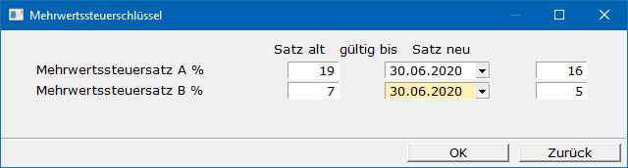
Führen Sie im IFW die Menüpunkte Vertrieb| Verkaufsparameter| Mehrwertsteuerschlüssel aus. Es öffnet sich folgende Maske:
Füllen Sie die Maske wie in dem Beispiel aus und speichern Sie sie ab. Öffnen Sie die Maske nochmals (Menüpunkte Vertrieb| Verkaufsparameter| Mehrwertsteuerschlüssel) und prüfen Sie ob Ihre Einstellung gespeichert wurde. Die Umstellung der Mehrwertsteuer im IFW ist damit abgeschlossen. Damit werden alle Belege ab dem angegebenen Zeitpunkt mit der neuen Mehrwertsteuer berechnet.

wenn Sie Bruttopreise verwenden:
Sollte Ihre Artikelliste Bruttopreise anzeigen (versionsabhängig) verändern sich diese automatisch mit der Umstellung zum angegebenen Datum. Prüfen Sie am Stichtag die Bruttopreise und passen Sie sie ggf. an. Prüfen Sie inwiefern automatisierte Preisexporte von der Umstellung betroffen sind.

Umstellung der Mehrwertsteuer Ende Dezember
Führen Sie im IFW die Menüpunkte Vertrieb| Verkaufsparameter| Mehrwertsteuerschlüssel aus und stellen Sie die Parameter auf die dann gültigen Werte ein. Beachten Sie bitte: Sie können ab der Eingabe der neuen Werte keine Belege auf ein Datum vor dem Juli 2020 rückdatieren.

